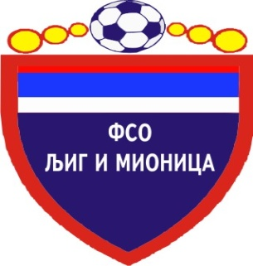 | ФУДБАЛСКИ САВЕЗ ОПШТИНА ЉИГ И МИОНИЦА  ОПШТИНСКА ФУДБАЛСКА ЛИГА ЉИГ И МИОНИЦА  Ламела Годевац бб , 14240 ЉИГ, Србија  Тел: +381 (0)14 3443 420 Факс: +381 (0) 14 3443 420  Текући рачун: 160-390764-29  E-mail: fso.ljig.mionica@gmail.com Сајт: www.fso-ljig-mionica.com

М И Ш Љ Е Њ Е К Л У Б А О С У Ђ Е Њ У

Тимови: |  |  |  |  |  |  |  | Резултат:
Датум одигравања |  |  |  | место
Судија
Помоћне судије |  | 1. |  |  | 2.

1. | Пресуђивање прекршаја и друго, осим: дисциплинских (прекршаји, офсајди, казнени ударци, ударци из угла и др.) | а) | Успешан, без примедби
 |  | б) | Лаке грешке, без значаја
 |  | ц) | Доста грешака, уносиле нервозу
 |  | д) | Тешке грешке, утицале на резултат

2. | Дисциплинске казне  ЖУТИ И ЦРВЕНИ КАРТОНИ | а) | Без примедби
 |  | б) | Престрог, претеран број жутих/црвених картона
 |  | ц) | Веома благ, пропустио више жутих/црвених
 |  | д) | Недоследан, не увек тачан

3. | Критеријуми суђења према екипама  (објективност у одлукама) | а) | Успешан, без примедби
 |  | б) | Лаке грешке, без значаја
 |  | ц) | Доста грешака, уносиле нервозу

4. | Помоћне судије | Први помоћни судија | Други помоћни судија
 | Примедбе на офсајд | ДА НЕ | ДА НЕ
 | Остале примедбе | ДА НЕ | ДА НЕ

5. | ОПШТА ОЦЕНА И ПОСЕБНЕ ПРИМЕДБЕ (НАПОМЕНЕ):  У целини гледано по мом мишљењу суђење је било:

Клуб
Представник клуба – име и презиме

НАПОМЕНА: Представник клуба у тачкама 1, 2 и 3 заокружује своје мишљење, наведено по тачкама а), б), ц) или д), а под тачкама 4 своје мишљење за помоћне судије тако што заокружује «ДА» ако има примедби или «НЕ» ако нема примедбе.
У рубрици 5, Општа оцена и посебне примедбе (напомена) представник клуба треба конкретно да опише теже грешке (ако их је навео у предходним тачкама) и друго што сматра да је потребно у вези са суђењем судија и помоћних судија.

